Documentação de boas práticas

Analistas de Dados com Foco em Qualidade (QA)

A Importância do QA na Análise de Dados

As principais diretrizes de boas práticas incluem:
- Validação de Dados na Origem: Verificar a qualidade dos dados no momento da extração, identificando inconsistências, valores ausentes e erros de formato.
- Limpeza e Transformação de Dados: Aplicar regras para corrigir e padronizar os dados, garantindo que estejam em um formato adequado para análise.
- Aplicação de Regras de Negócio: Filtrar e selecionar dados que sejam relevantes para o escopo da análise, de acordo com os critérios definidos pela área de negócio.
- Enriquecimento de Dados: Adicionar novas informações a partir de cálculos ou do cruzamento com outras fontes de dados, agregando valor à análise.

Estudo de Caso: Análise de Produção com QA

Objetivo: Criar um processo de ETL (Conexão, transformação e carregamento), que leia um arquivo de cvs, aplicar regras de qualidade e negócio, e armazenar os dados tratados em um banco de dados SQLite. Em seguida, criação da conexão do driver ODBC com Power BI e consumir dados, criando fórmulas em DAX se necessário com intuito de criar um Dashboard, destacando os principais KPI’s e criando relatórios intuitivos, com insights valiosos para a audiência em questão.
Tecnologias e ferramentas utilizadas
Python (Pacote e bibliotecas Pandas): Criação do ambiente virtual, criação e ativação do ambiente virtual, instalar pacotes e usar ambiente.
Banco de Dados e driver ODBC (SQLite): Verificação e conferência das etapas (Pipeline) aplicadas em ETL no ambiente Python (Notebooks), estruturação da tabela em questão, aplicação das regras de negócio.
Power BI: Conexão com a base de dados após processo ETL, testes de testes de integridade, consistência e precisão, validando os dados e disponibilizando para consumo no PBI.
Objetivo era responder as perguntas conforme o problema em questão:
- De onde realmente vem nosso lucro?
- Nossos produtos mais vendidos são os mais rentáveis?
- Quão eficientes são nossos produtos em gerar receita e lucro?

Com isso, aplicando as regras de negócio conforme a execução da Pipeline ETL, que foi configurada em ambiente Python utilizando Notebooks, para transcrever os Job’s.

Etapas

Importar um arquivo CSV e criar uma tabela para o banco de dados SQLite.
Ambiente Python (Notebooks)

A primeira etapa consiste em carregar os dados do arquivo CSV para uma estrutura de dados que facilite a manipulação e, em seguida, persistir esses dados em um banco de dados. Utilizei a biblioteca pandas em Python é uma excelente ferramenta para essa tarefa, em conjunto com a sqlite3.
Arquivo csv antes do carregamento.
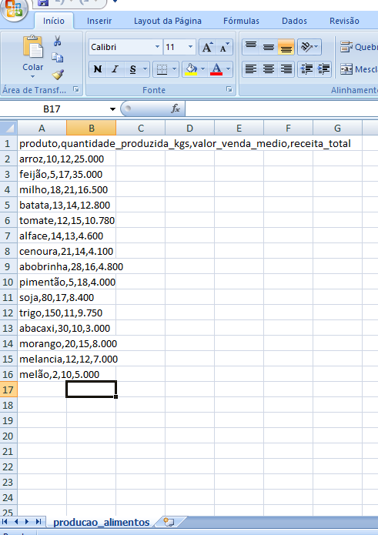
Tabela criada no SQLite.
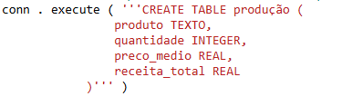

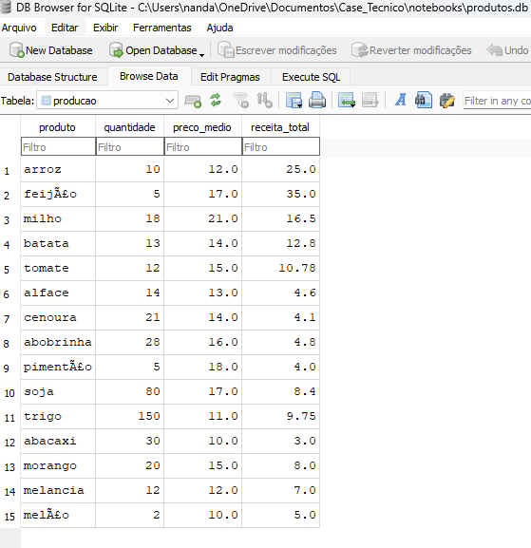

2. Aplicar Regra de Negócio: Carregar somente registros com quantidade produzida superior a 10.
Script para aplicar a regra de negócio (Tratamento).

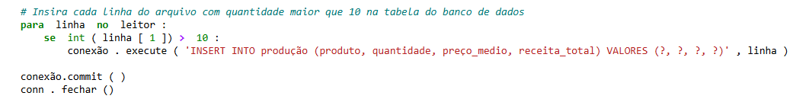

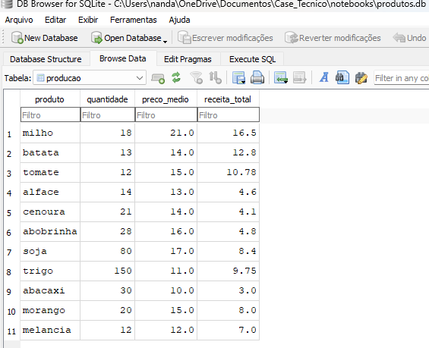
Saída após execução do script acima (Registros produzidos superiores a10).

3. Aplicar Regra de Negócio: Remover o caracter "ponto" na última coluna do arquivo para evitar que o número seja truncado.
Tratamento para remover o ponto e converter para inteiro.
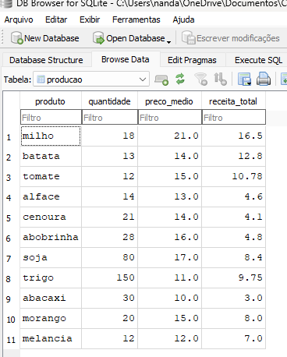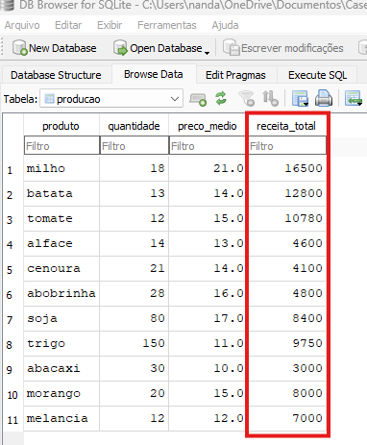

4. Aplicar Regra de Negócio: Enriquecer os dados adicionando no destino uma coluna com a margem de lucro de cada produto.
Base após execução do job 4

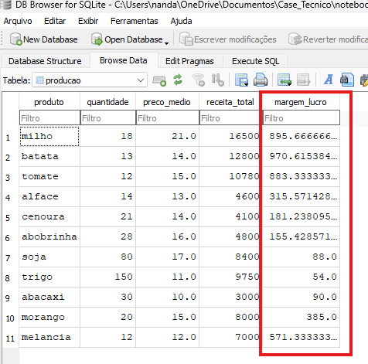
O enriquecimento de dados agrega valor à análise. Aqui, calculamos a margem de lucro bruta para cada produto, uma métrica de negócio importante. A fórmula da margem de lucro utilizada é:

Abaixo utilização da função ‘round’ para manter uma menor utilização de espaço em disco, arredondando os valores (Aqui pensando em escala de BigData).

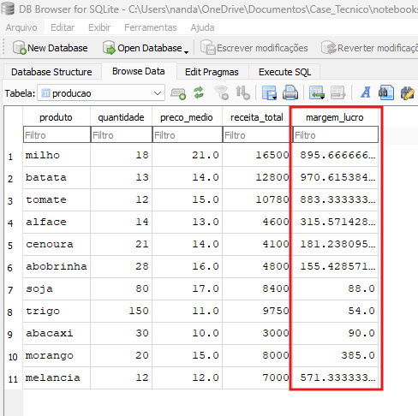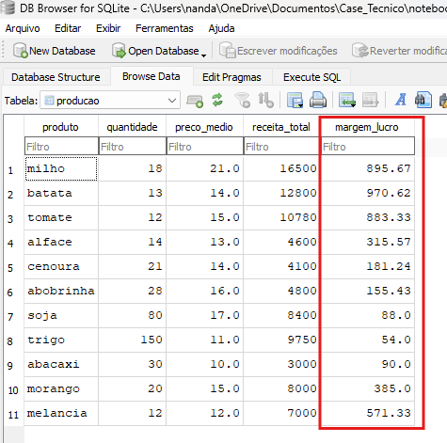

Processo Final e Carga no Banco de Dados
Após a aplicação de todas as regras de QA e de negócio, os dados limpos e enriquecidos são carregados em uma nova tabela no banco de dados, pronta para ser consumida por ferramentas de BI ou para análises mais aprofundadas.
Configuração do driver ODBC para conexão com Power BI
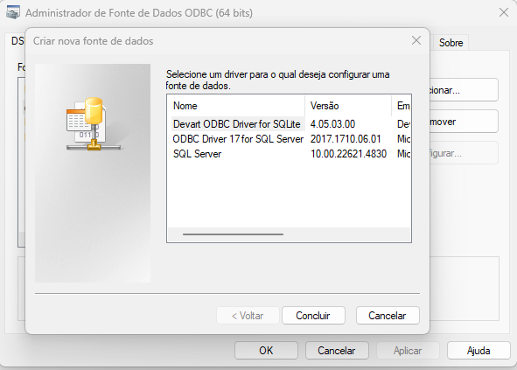

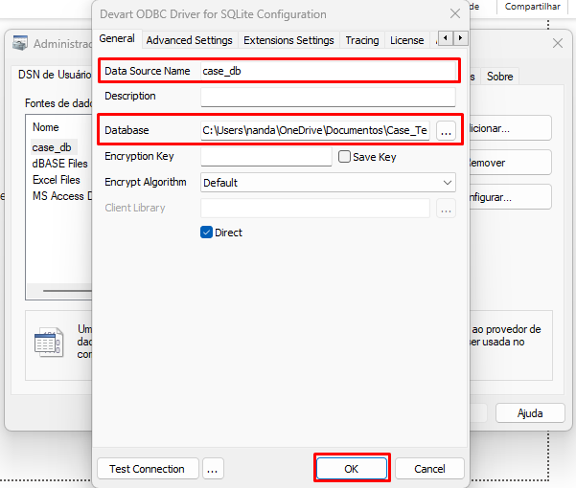

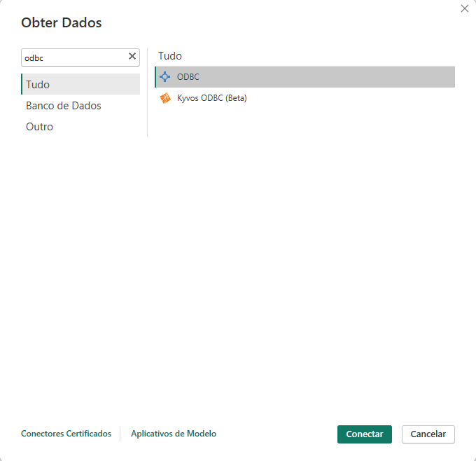

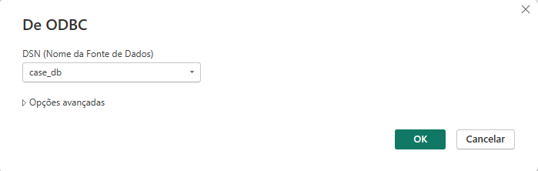

Criação de Medidas VS Colunas
- Medidas de Base
  - Receita Total - Insight: Qual foi o faturamento total.
Receita Total =
SUM(producao[receita_total])

  - Quantidade Total - Insight: Quantos itens foram vendidos no total.
Quantidade Total =
SUM(producao[quantidade])

  - Lucro Total - Insight: Lucro monetário real gerado pelas vendas.
Lucro Total =
SUMX(producao, [Receita Total] * producao[margem_lucro])

  - Preço Médio Ponderado - Insight: Qual o preço de venda médio efetivo por unidade.
Preço Médio Ponderado =
DIVIDE(
[Receita Total],
[Quantidade Total]
)
  - Ranking de Receita - Insight: Permite identificar facilmente o "Top 1", "Top 5", "Top 10" produtos em termos de faturamento.
Ranking Receita =
RANKX(
ALLSELECTED(producao[produto]),
[Receita Total]
)

  - Ranking de Produtos por Lucro - Insight: Quais são os produtos que realmente mais contribuem para o resultado final da empresa?" (Nem sempre são os que mais vendem).
Ranking Lucro =
RANKX(
ALLSELECTED(producao[produto]),
[Lucro Total]
)

  - Lucro Acumulado - Insight: Mostra visualmente que um pequeno número de produtos (as primeiras barras) é responsável pela maior parte do seu lucro total (onde a linha atinge ~80%)
Lucro Acumulado % =
VAR LucroProdutoAtual = [Lucro Total]
VAR LucroTotalGeral = CALCULATE([Lucro Total], ALLSELECTED())
RETURN
DIVIDE(
CALCULATE(
[Lucro Total],
FILTER(
ALLSELECTED(producao[produto]),
[Lucro Total] >= LucroProdutoAtual
)
),
LucroTotalGeral
)

